Using Arduinos in VET
1^{ο} Ενημερωτικό Δελτίο
Εναρκτήρια Διακρατική Συνάντηση στο Tecuci της Ρουμανίας, 18 - 19 Μαρτίου 2024

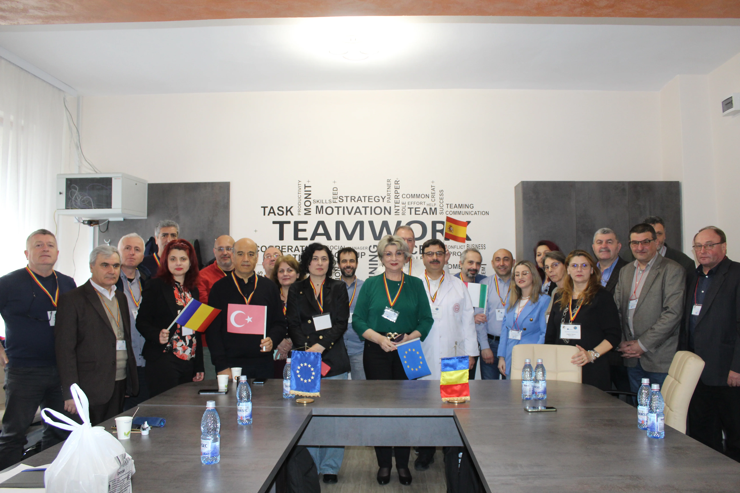
Στις 18 Απριλίου 2024, στο Τεχνολογικό Λύκειο "Elena Caragiani", καθηγητές και μαθητές, μαζί με την Αναπληρώτρια Διευθύντρια κα Alina Mihaela Munteanu, υποδέχθηκαν τις αποστολές από την Τουρκία, την Ελλάδα, την Ισπανία και την Ιταλία. Η ημέρα αφιερώθηκε στην επίσκεψη στο εργοστάσιο χάλυβα Liberty Galați, τον μεγαλύτερο παραγωγό χάλυβα της Ρουμανίας, 87 χλμ. από το Tecuci. Αρχικά εκπρόσωποι της εταιρείας έδωσαν οδηγίες σχετικά με τους κανονισμούς υγιεινής και ασφάλειας. Κατά τη διάρκεια της επίσκεψης, οι μηχανικοί παρουσίασαν την ιστορία, την εξέλιξη και τις κύριες δραστηριότητες της εταιρείας, τονίζοντας τον κρίσιμο ρόλο της στη ρουμανική οικονομία για περισσότερα από 55 χρόνια.
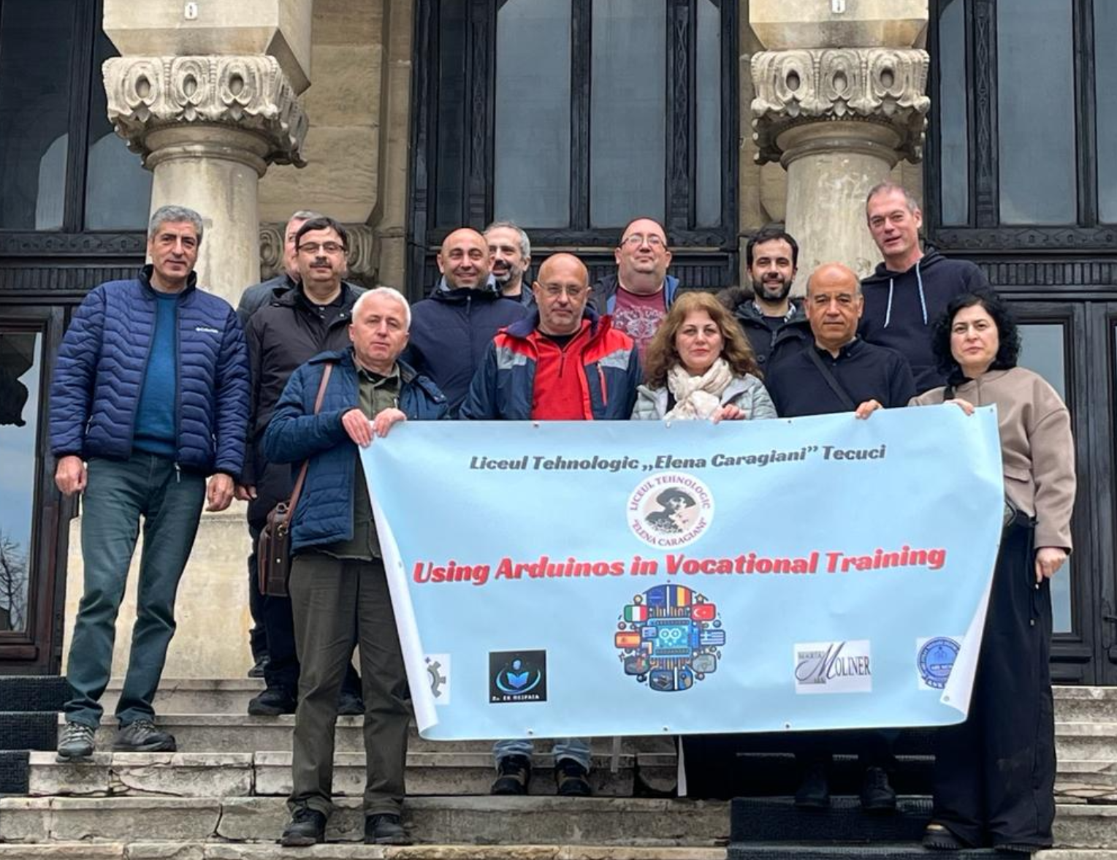
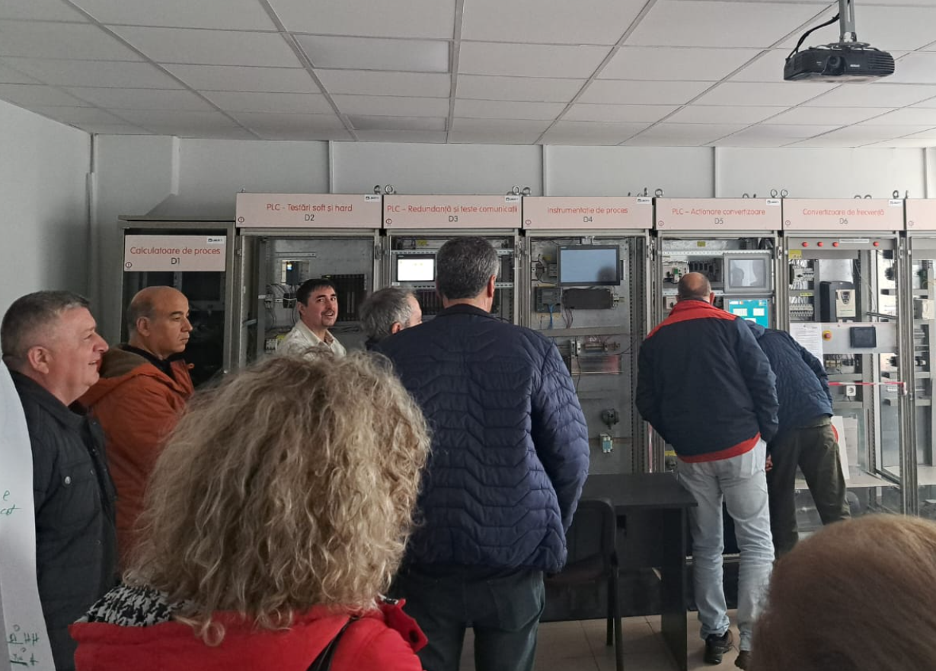
Ακολούθησε η περιγραφή των δραστηριοτήτων των τμημάτων Αυτοματισμού, Ψηφιοποίησης και Κεντρικής Συντήρησης. Επιπλέον, τονίστηκε η συνεργασία της εταιρείας με την εκπαιδευτική κοινότητα της περιφέρειας Galați, με στόχο την ανάπτυξη εκπαιδευτικών έργων/δράσεων και την ενθάρρυνση των νέων να ενταχθούν στη βιομηχανία χάλυβα. Πρόκειται για προγράμματα που έχουν σχεδιαστεί έτσι ώστε να εμπλέκουν τους μαθητές στην επίλυση τοπικών προβλημάτων ενισχύοντας τη δημιουργία δεξιοτήτων στον χώρο της επιστήμης και της τεχνολογίας.

Μετά την παρουσίαση, οι επισκέπτες εκπαιδευτικοί έθεσαν ερωτήσεις σχετικά με τον τομέα της πληροφορικής και της ηλεκτρικής ανάπτυξης της εταιρείας. Στη συνέχεια, ξεναγήθηκαν σε εργαστήρια και χώρους δοκιμών του εξοπλισμού συντήρησης και ανάπτυξης παραγωγής.
Το απόγευμα, πραγματοποιήθηκε πολιτιστική επίσκεψη στην πόλη του Galați, που περιελάμβανε τον παραδουνάβιο δρόμο, το Πανεπιστήμιο του Δούναβη του Galați και το ιστορικό κέντρο.
Στις 19 Απριλίου 2024, μαθητές του Τεχνολογικού Λυκείου "Elena Caragiani" συνόδευσαν τους καθηγητές από το ξενοδοχείο στο σχολείο. Η Διευθύντρια, κα Gina Lăcrămioara Botez, καλωσόρισε τις αποστολές και οι συμμετέχοντες παρακολούθησαν παρουσιάσεις για το σχολείο, την πόλη Tecuci και τη Ρουμανία, από τους μαθητές.
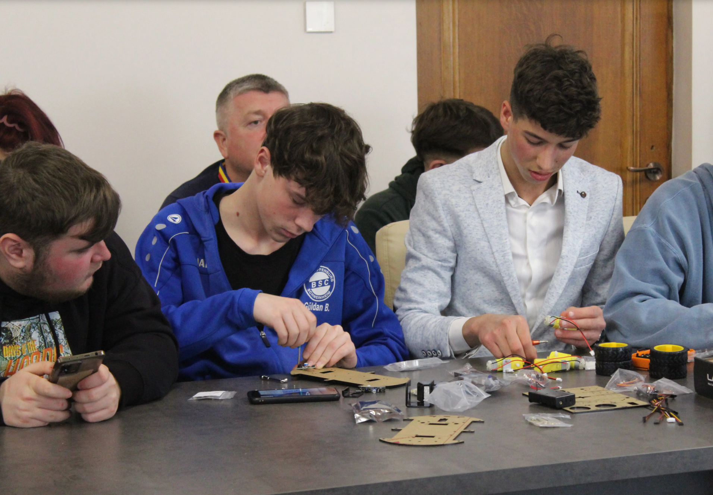
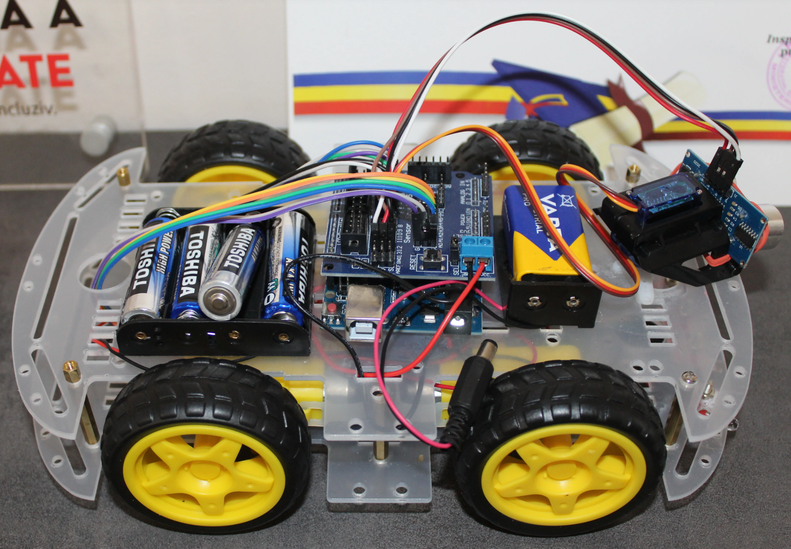

Τις πρωινές ώρες στον χώρο του σχολείου πραγματοποιήθηκαν δύο εργαστήρια σχετικά με το πρόγραμμα. Το πρώτο, "Button and LED Module & Kit", με επικεφαλή τον καθηγητή Ilie Arghire και μαθητές του, ήταν μια εισαγωγή στα συστήματα I/O Arduino. Στο δεύτερο εργαστήριο, “Lego Robot”, που διοργανώθηκε από τους καθηγητές Ilie Arghire και Mardare Liliana, αφού παρουσιάστηκαν προηγούμενες δημιουργίες των μαθητών, ακολούθησε η κατασκευή ενός νέου ρομπότ Lego. Επιπλέον, πραγματοποιήθηκαν επισκέψεις σε εργαστήρια και αίθουσες διδασκαλίας του σχολείου.
Κατά τη διάρκεια του μεσημεριανού γεύματος, οι επισκέπτες απόλαυσαν παραδοσιακό ρουμάνικο φαγητό. Το απόγευμα συζητήθηκαν στην ολομέλεια οργανωτικά θέματα του προγράμματος. Η κ. Dragomir Mirela περιέγραψε τους στόχους, τα αναμενόμενα αποτελέσματα, τα καθήκοντα κάθε χώρας-εταίρου και στη συνέχεια παρουσίασε την ιστοσελίδα του προγράμματος. Κατόπιν προγραμματίστηκε η επόμενη συνάντηση στην Άγκυρα της Τουρκίας για τις 27-28 Μαΐου 2024 και καθορίστηκαν οι λεπτομέρειες για το πρόγραμμα στο eTwinning. Οι Έλληνες εταίροι παρουσίασαν ένα πλάνο διάχυσης των αποτελεσμάτων του προγράμματος και δημιούργησαν ένα Google Drive για τον διαμοιρασμό του υλικού και των δραστηριοτήτων του έργου. Στο τέλος της ημέρας, σε ειδική τελετή απονεμήθηκαν στους παρευρισκόμενους τα πιστοποιητικά συμμετοχής.
